09.04.2020г.
4п. Тема: Техническое обслуживание и ремонт электрооборудования.

Задание:
- Повторите устройство стартера автомобиля.
- Назовите основные части стартера, изображённые на рисунке.

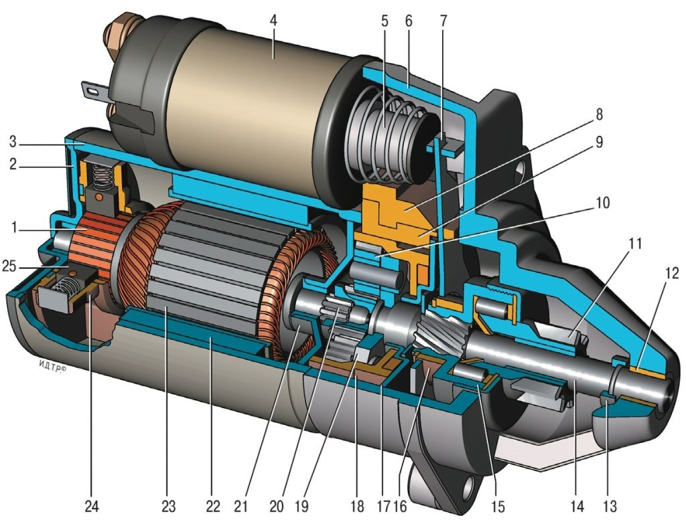

Выполненное задание представить на проверку 09.04.20г.

10.04.2020г.
3п. Тема: Техническое обслуживание и ремонт электрооборудования.

Задание:
      - Изучить материал на сайте https://opuske.ru/starter/texnicheskoe-obsluzhivanie-i-remont-startera.html
      - Выполните в тетради опорный конспект.

Выполненное задание представить на проверку 10.04.20г.

11.04.2020г.
1-2п. Тема: Техническое обслуживание и ремонт электрооборудования.

Задание:
1. Повторите материал опорного конспекта по теме «Техническое обслуживание и ремонт стартера»
- Составьте технологическую карту демонтажа стартера.

№ п/п | Последовательность операций | Изображение | Применяемые инструменты

Выполненное задание представить на проверку 11.04.20г.

